Российская Федерация
Республика Хакасия
Алтайский район
Администрация Белоярского сельсовета

П О С Т А Н О В Л Е Н И Е

«18» ноября 2015г. с. Белый Яр № 844

Об утверждении схемы расположения земельного участка

на кадастровом плане территории

Рассмотрев заявление Дегтярева Сергея Николаевича об утверждении схемы расположения земельного участка на кадастровом плане территории, представленные материалы, руководствуясь п.п.13-14 ст.11.10 Земельного кодекса Российской Федерации, статьей 14 Федерального закона «Об общих принципах организации местного самоуправления в Российской Федерации» от 6.10.2003года № 131-ФЗ, Уставом муниципального образования Белоярский сельсовет, администрация Белоярского сельсовета

ПОСТАНОВЛЯЕТ:

1. Утвердить схему расположения вновь образованного земельного участка на кадастровом плане территории ЗУ 1 (приложение №1):
ЗУ1: площадью 1769кв.м, расположенный по адресу: Республика Хакасия, Алтайский район, с.Белый Яр, ул.Островная, участок 10, категория земель- земли населенных пунктов. Согласно градостроительного регламента земельный участок расположен в зоне Ж1с - зона существующей застройки индивидуальными жилыми домами. Вид разрешенного использования: для ведения личного подсобного хозяйства.
2. Дегтярев С.Н. имеет право на обращение без доверенности с заявлением о государственной регистрации права муниципальной собственности на образуемый земельный участок.
3. Срок действия настоящего постановления составляет два года.
4. Администрации Белоярского сельсовета в пятидневный срок направить настоящее Постановление с утвержденной схемой расположения земельного участка на кадастровом плане территории в Управление Федеральной службы государственной регистрации, кадастра и картографии по Республике Хакасия.

5. Считать утратившим силу Постановление администрации Белоярского сельсовета от 08.09.2015г № 293 «Об утверждении схемы расположения земельного участка на кадастровом плане территории».
6. Настоящее постановление подлежит официальному опубликованию и размещению на сайте Администрации Белоярского сельсовета.
7. Контроль за исполнением настоящего постановления оставляю за собой.

Глава
Белоярского сельсовета И.Н.Логинов

Отпечатано в 5-и экз.
1-й – в администрацию Белоярского сельсовета
2-й – в прокуратуру Алтайского района
3-й – в дело
4,5 – заявителю
Исполнитель : Мазова С.В.
8(39041)2-15-84

Приложение к Постановлению от «____» ноября 2015 года № ____
УТВЕРЖДЕНА
____________________________________________________________________________________________________________________________________
СХЕМА
расположения земельного участка или земельных участков на кадастровом плане территории
Условный номер земельного участка :ЗУ1
Площадь земельного участка 1769 м²
Местоположение Республика Хакасия, Алтайский р-н, Белый Яр с, Островная ул, д 10
Обозначение характерных точек границ |  | Координаты, м
 |  | X | Y
1 |  | 2 | 3
н1 |  | 399296 | 196752
н2 |  | 399296 | 196787
н3 |  | 399248 | 196787
н4 |  | 399246 | 196751
н1 |  | 399296 | 196752
Система координат:
Квартал: 19:04:010101
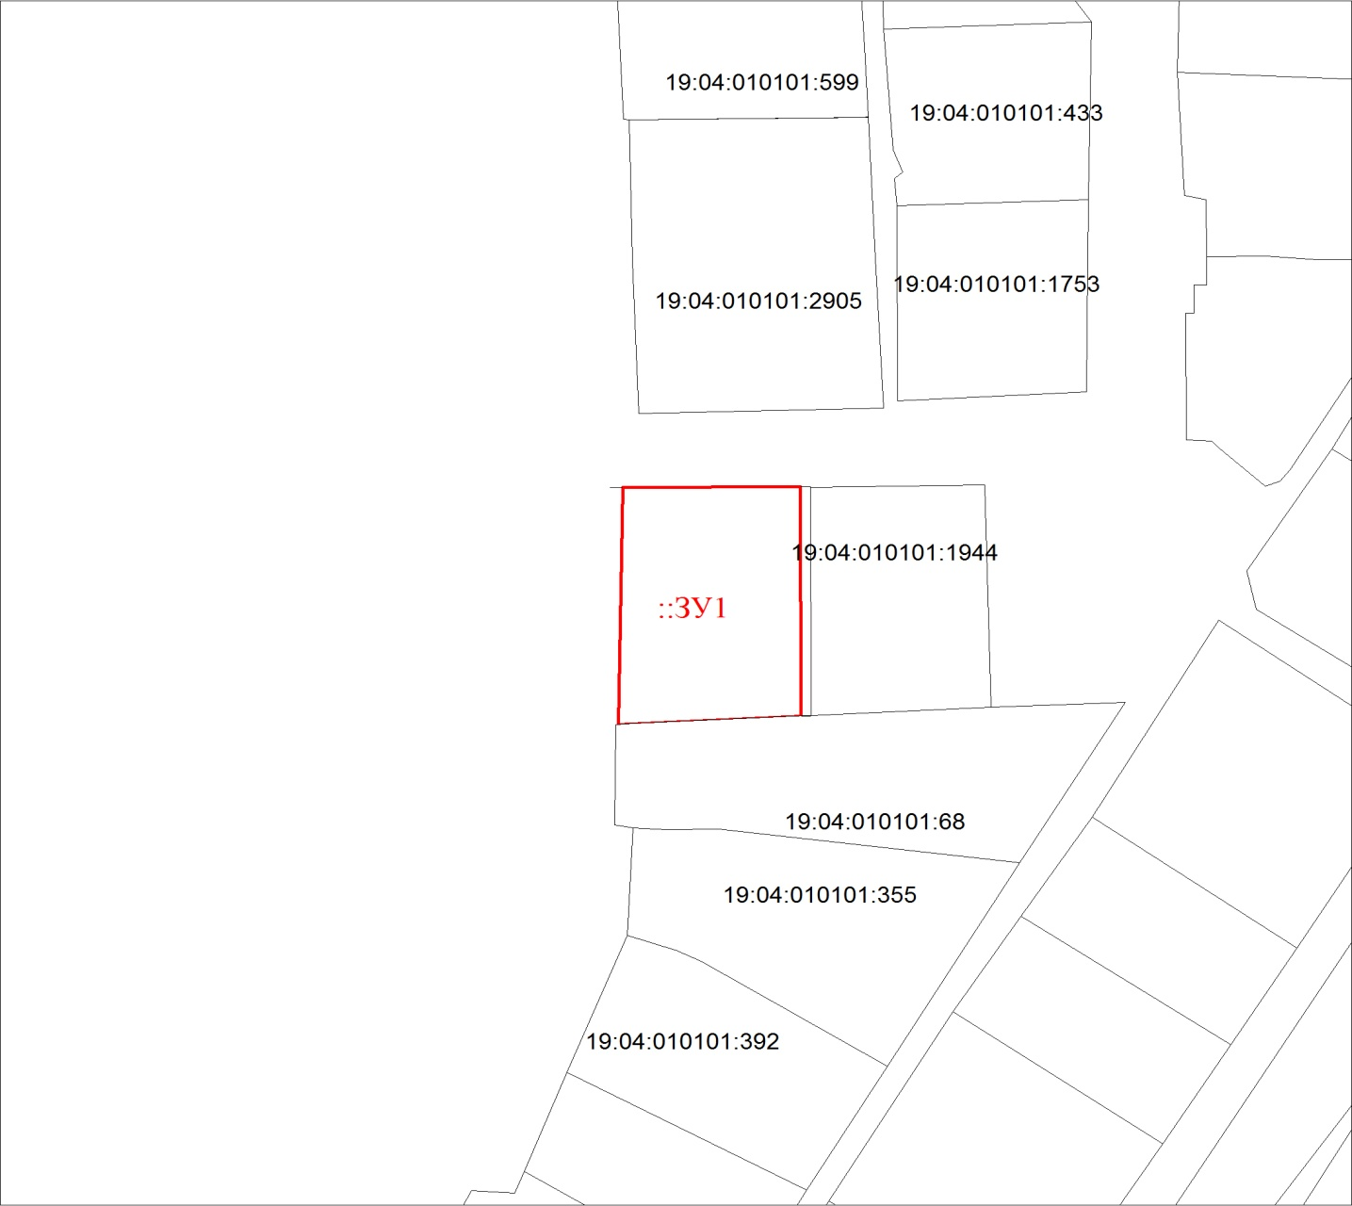
Масштаб 1:1500
Условные обозначения:
 | Границы земельных участков, установленные (уточненные) при проведении кадастровых работ, отражающиеся в масштабе
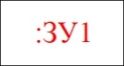 | Надписи вновь образованного земельного участка

